# **Техническое задание на создание Landing Page**

## **1. Основная информация**

|  |  |
| --- | --- |
| **Название организации** | Аквариумная студия «Aqua-Crystal» |
| **Общие сведения о компании**  (сферы деятельности, основные товары или услуги) | Мастер-классы по оформлению аквариумов.  Продажа аквариумов и аквариумных составляющих.  Разведение редких видов рыб и растений.  Опытный специалист со стажем более 3 лет. |
| **Цели создания**  (Продавать товары и услуги, собирать базу данных потенциальных пользователей, Рекламировать отдельное мероприятие и т.д.) | Реклама аквариумной студии, привлечение клиентов. |
| **CTA (Call To Action)**  (форма на сайте, призывающая пользователя что-то сделать, например, подписаться на рассылку, купить билет на конференцию, запросить смету и пр.) | Записаться на консультацию по оформлению аквариума. |
| **Языковые версии**  (русский, английский, др.) | Русский |
|  |  |

## **Анализ сайтов конкурентов**

**Конкурент 1.**

1. **Название**: Акваблюз
2. **URL**: https://www.akvabluz.ru
3. **Скриншот главной страницы**:

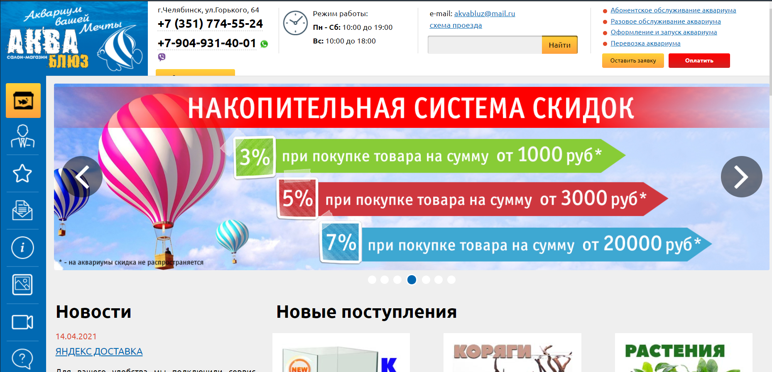

Рисунок 3 Скриншот 1 стартовой страницы Акваблюз

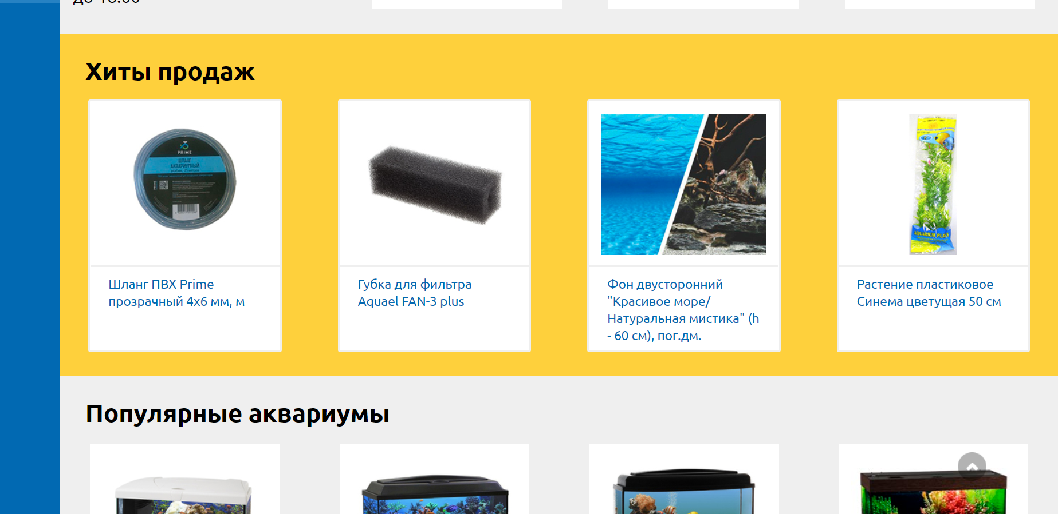

Рисунок 4 Скриншот 2 стартовой страницы Акваблюз

1. **Пункты меню**: Каталог товаров, О нас, Услуги, Новости, Полезная информация, Портфолио, Видео, Задать вопрос, Карта сайта, Ссылки на соцсети, Кнопка подписаться на рассылку
2. **Информация на первом экране сайта**: Место на карте, Режим работы, Контактные телефоны, почта, Новости, Новые поступления, Хиты продаж, Популярные аквариумы, Поставщики, Ссылки на: гарантию и возврат, доставку, оформление заказа, реквизиты магазина, скидки, способы оплаты, политика конфиденциальности, согласие на обработку ПДн, пользовательское соглашение, публичная оферта, абонентское обслуживание аквариумов, разовое обслуживание аквариумов, оформление и запуск аквариума, перевозка аквариумов, оставить заявку.
3. **Графические элементы**: Блоки, отличающиеся фоном по цвету, наличие картинок в виде изображений рыбок, растений, фотографий продаваемых товаров, отсутствие текстур, заголовки жирным шрифтом, контрастного цвета полоса с выпадающими элементами меню на всю длину страницы, стрелки навигации, шапка.
4. **Цветовая гамма**: Белый фон, желтые акценты, голубое дополнение. Текст черный, текст с названием по ссылкам синий с выделением жирным при наведении
5. **Эмоциональное воздействие сайта на посетителя**: Энергичность, призыв к исследованию сайта, дружелюбие
6. **Целевая аудитория**: Владельцы аквариумов 14-60 лет, постоянные клиенты, профессионально ориентированные
7. **Анализ страницы**: Сайт выглядит перегруженным, информативным и презентабельным. Имеются фото студии, обилие визуальной информации о студии для пользователя. Контактная информация выделена жирным.

**Конкурент 2.**

1. **Название**: Аквахаус
2. **URL**: https://aquahouse74.ru
3. **Скриншот главной страницы**:

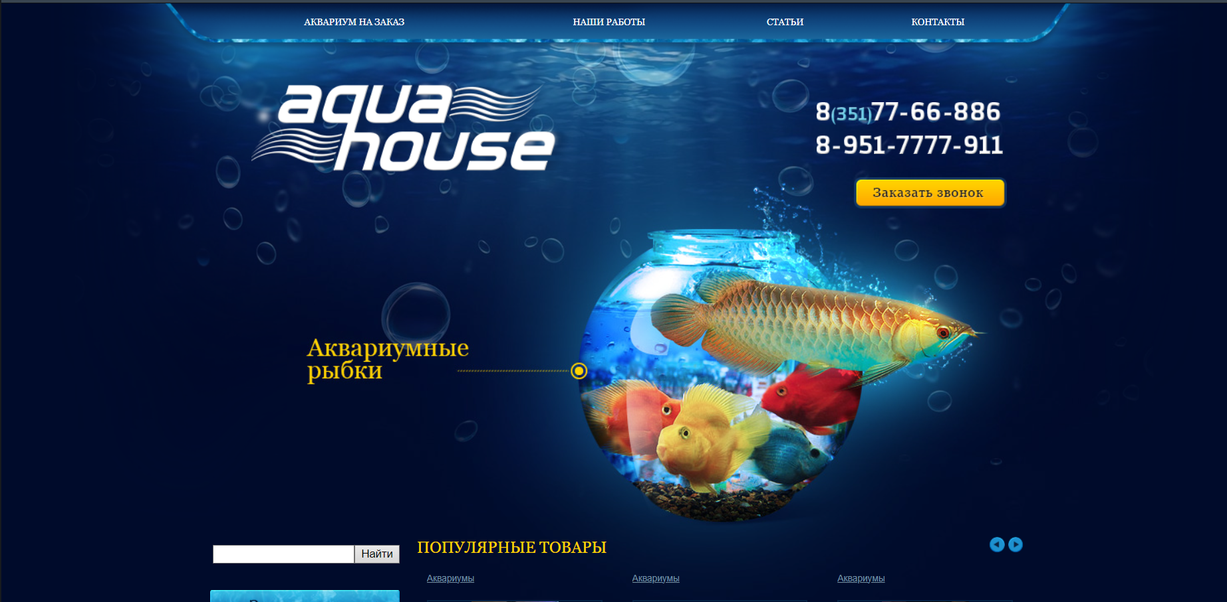

Рисунок 5 Скриншот 1 стартовой страницы Аквахаус

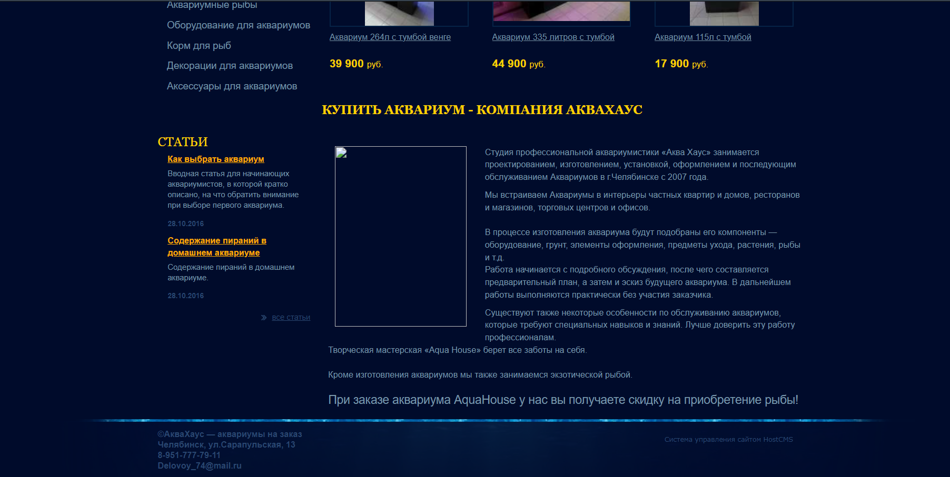

Рисунок 6 Скриншот 2 стартовой страницы Аквахаус

1. **Пункты меню**: Аквариум на заказ, Наши работы, Статьи, Контакты
2. **Информация на первом экране сайта**: Контактные телефоны, Популярные товары, Каталог товаров, Статьи, Почта, Адрес
3. **Графические элементы**: шапка, надпись фигурным жирным шрифтом. Блоки, выровненные текстом относительно страницы, контрастные заголовки крупным шрифтом, фотография аквариума, подвал, отделенный графической линией, фигуры пузырей, текстура воды, игра светотени в блоке с названием и тематической картинкой рыбки.
4. **Цветовая гамма**: Темно-синий фон, желтый текст для важной информации, подчеркивание текста ссылок, подсветка выбранного варианта каталога товаров
5. **Эмоциональное воздействие сайта на посетителя**: Спокойствие, расслабление
6. **Целевая аудитория**: Начинающие аквариумисты, 14-60 лет, опытные специалисты
7. **Анализ страницы**: Сайт интуитивно понятен, содержит всю необходимую информацию. Имеются фотографии студии, обилие визуальной информации о студии для пользователя.

**Конкурент 3**.

1. **Название**: Аква Атлантис
2. **URL**: https://akva-atlantis-proizvodstvennaya.vsite.biz
3. **Скриншот главной страницы**:

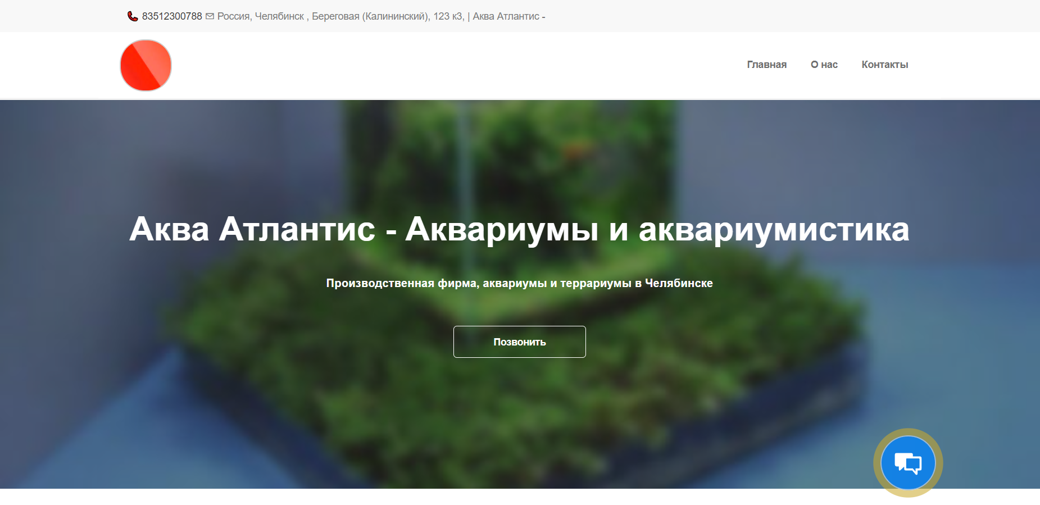

Рисунок 7 Скриншот 1 стартовой страницы Аква Атлантис

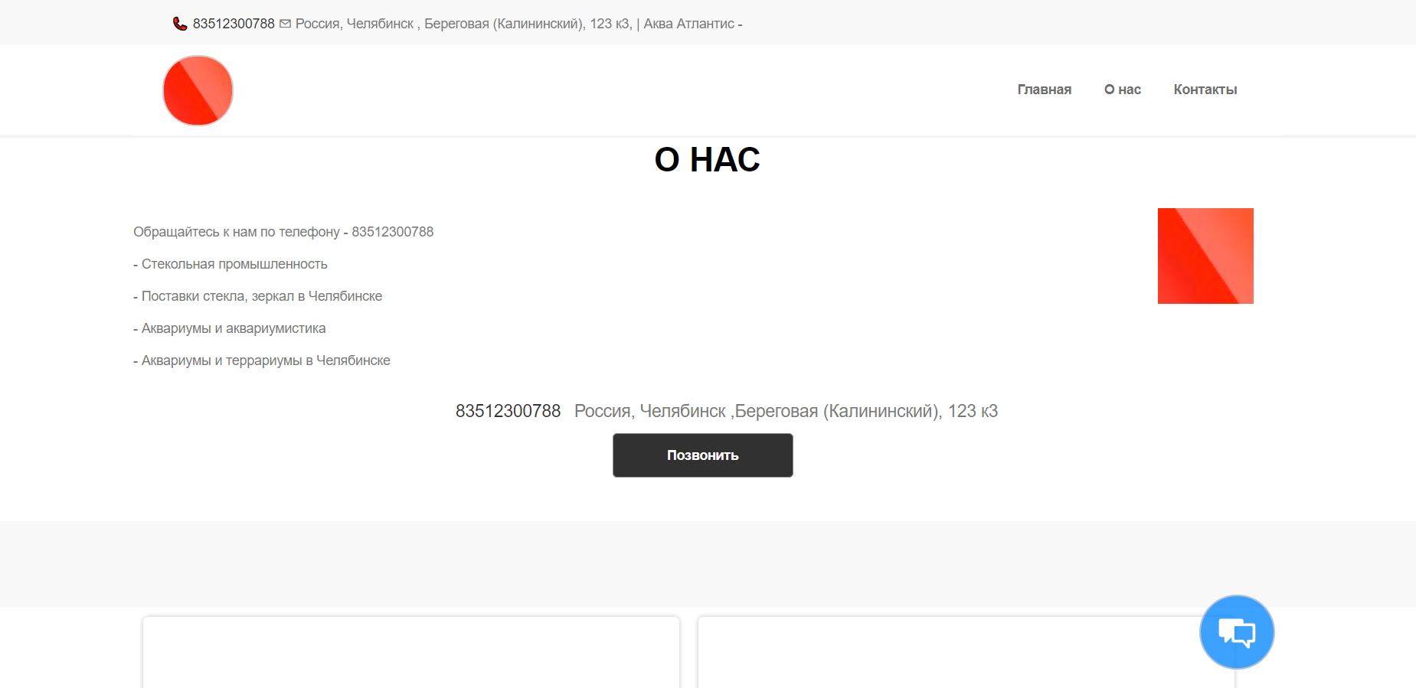

Рисунок 8 Скриншот 2 стартовой страницы Аква Атлантис

1. **Пункты меню**: Главная, О нас, Контакты
2. **Информация на первом экране сайта**: Контактный телефон, Адрес, Карта местности, Реклама сайтов, Информация «О нас»
3. **Графические элементы**: наличие большого свободного пространства, круг из двух полукругов, двойные круги, квадрат из двух трапеций, прямоугольники, картинка, заголовки жирным шрифтом, шапка, размытая картинка, отсутствие текстур.
4. **Цветовая гамма**: Белый фон, серый текст, яркий красный логотип, белый текст на тематической картинке. Активная кнопка подсвечивается синим
5. **Эмоциональное воздействие сайта на посетителя**: комфорт, спокойствие
6. **Целевая аудитория**: 14-40 лет для всех типов пользователей.
7. **Анализ страницы**: На сайте отсутствует почти вся важная информация, примеры товаров, каталоги, предоставляемый ассортимент.

**Заключение:**

В заключении можно сказать, что представлены разные варианты тематических сайтов. Большая часть сайтов конкурентов выполнена в голубых, синих, белых тонах. Присутствует обилие картинок, подробная контактная информация. Выигрышно смотрится демонстрация не только предоставляемого ассортимента, но и самой студии.

## **2. Структура сайта, основная информация на сайте**

(На основе сделанного анализа сайтов конкурентов предложите структуру сайта)

* **Главная страница**
  + Заголовок: логотип, название компании
  + Шапка
  + Тематическая картинка
  + Наши услуги
  + Информация об ассортименте.
  + Фотографии студии
  + Отзывы об услугах
  + Форма для ввода имени и почты. Кнопка «Записаться на консультацию».
  + Контакты

*Другие страницы сайта:*

* **Полезная информация:**
  + Заголовок: логотип, название компании
  + Тематика, включающая в себя несколько категорий
  + Блок из последовательно идущих картинок и текста с фильтрацией по категории.
  + Контакты
* **Каталог ассортимента:**
  + Заголовок: логотип, название компании
  + Тематика, включающая в себя несколько категорий
  + Список всех товаров, ценой с фильтрацией по категории.
  + Контакты

## **3. Анализ целевой аудитории**

Пользователи сайта и их задачи/потребности определены метод 5W.

|  |  |  |  |
| --- | --- | --- | --- |
| W | Профессионал | Любитель | Новичок |
| What? | Дорогостоящее импортное оборудование: свет, химикаты, фильтры  Редкие виды рыб и растений, сложных в уходе | Разнообразные представители флоры и фауны  Услуги: подбор совместимости рыб, растений, стилизация аквариумов | Простые в уходе рыбы и растения  Услуги: запуск готовых экосистем, оформлений аквариумов |
| Who? | Люди в возрасте 30-40 лет с доходом от 100.000 рублей | 20-40 лет, люди с доходом от 30.000 до 100.000 рублей | 14-40 лет, люди с доходом до 30.000 рублей |
| Why? | Потребность в доступной и простой покупке товаров | Желание разнообразить уже имеющийся аквариум, запустить последующие, заняться разведением | Потребность в полной консультации по уходу за аквариумом, запуску первого аквариума. |
| When? | Весь год | Праздничные дни | Праздничные дни, каникулы в школах/вузах |
| Where? | Тематические форумы, социальные сети | Социальные сети, тематические группы | Социальные сети, реклама в новостных лентах |

Пользовательский сценарий по методу Use Case:

|  |  |
| --- | --- |
| Название сценария | Подписка на информацию о новинках |
| Актер | Пользователь, пришедший на сайт в первый раз |
| Предусловия | Попасть через поисковую систему на сайт |
| Триггер  (событие или условие, которое заставляет пользователя приступить к выполнению Use Case) | Просмотр фотографий студии, презентабельных новинках в ассортименте товаров, хорошие отзывы пользователей. |
| Базовый сценарий  (последовательность действий, которые выполняет участник для успешного достижения цели) | Пользователь просматривает страницу сайта  Пользователь заполняет форму  Пользователь нажимает на кнопку «подписаться»  Система обрабатывает запрос  Система выдает ответ о наличии ошибок  Пользователь видит сообщение об успехе или неуспехе подписки |
| Исключительный сценарий  (все, что может привести участника к невыполнению Use Case) | Пользователь просматривает страницу сайта  Пользователь переходит по категориям  Пользователь смотрит товары  Пользователь забывает о подписке |
| Постусловие  (результат после выполнения Use Case) | Пользователю приходит уведомление на почту, что подписка на рассылку обновлений оформлена. |